SİTRİN ÖZÜ
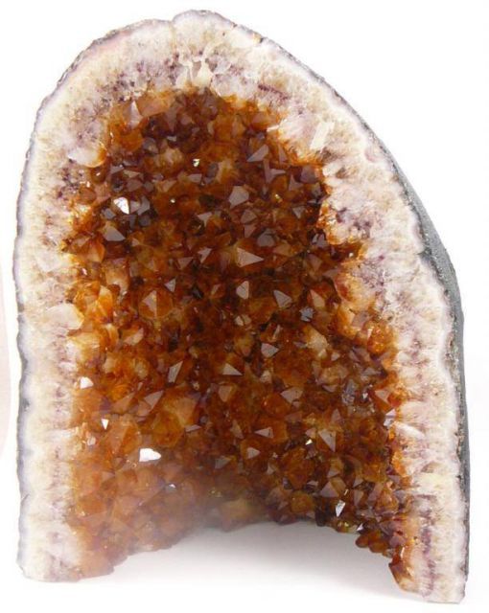
Sitrin özü, Solar pleksus çakrasıyla ilgilidir bu enerji sitrin taşının özelliklerini de taşır ve sitrin taşı başarı taşı olarak da nitelendirilir.
Canlandırıcı özelliğe sahiptir.
Sitrin güneşin gücünü taşır, hayatımızın her aşamasında pozitif titreşimler ve bolluğun tezahürü için destekçidir.
Finansal başarı, sevgi,sağlık, iyimserlik gibi niteliklere sahiptir. Sezgi ve zihinsel işlemleri güçlendirir, rüyaları daha iyi hatırlamamıza yardımcı olur.
Sitrin Özü doğada bulunan sitrin taşının enerjisinin doğa bulunduğundan kat kat güçlü halidir.
Sitrin özü enerjisi ile Takyon’da olduğu gibi enerji araçları yapmak mümkündür.

